第一屆景觀 AI 應用競賽 AI × LANDSCAPE 2026
第二組｜設計構想產生
植徑 NativePlant AI v3
附錄 B｜S_attr / S_llm 驗證結果報告
APPENDIX B — SIMILARITY SCORING VALIDATION REPORT
以視覺語言模型作為外部效標，檢驗規則式屬性評分的候選排序是否成立；並據以定位目前系統的真實瓶頸。
對應作品 | zhijing-v3.netlify.app
對應章節 | 設計過程說明書 §5.2 發散到收斂與方案評估優化
驗證版本 | v.3.1（plants_enriched.json，508 筆）
執行日期 | 2026 年 8 月 4 日
文件性質 | 實驗性 prototype 驗證，非最終效能宣稱

摘要 EXECUTIVE SUMMARY
本輪驗證依設計過程說明書 §5.2 所規劃的方法執行 Phase 1–3，實際完成 40 組「參考植株 × 候選植株」的雙圖評審，另就 15 組配對各重複評分 3 次以檢驗評審一致性。結論如下：
驗證指標 | 門檻 | 本輪結果 | 判定
Spearman ρ（S_attr vs S_llm） | ρ ≥ 0.6 最低／ρ ≥ 0.7 目標 | 組內平均 -0.027；全樣本 pooled 0.087 | 未通過
Overlap@5 | 參考指標（無門檻） | 平均 3.4 / 5 | 參考
S_llm 一致性 SD | SD ≤ 15 | 平均 1.51（最大 3.51） | 通過

表 1 驗證指標總覽。ρ 未達門檻，但 S_llm 自身的重複評分一致性極高。
關鍵判讀：ρ 未達門檻，不應直接讀作「S_attr 評分失效」。本輪同時發現兩項在相關性之前必須先修復的前置缺陷——其一為程式層的類別詞彙不一致（§5.1），其二為影像語料的取景與正確性問題（§5.2）。在效標輸入本身不可靠的情況下，ρ 不具備推翻或支持 S_attr 權重設計的證據力。因此本輪主動中止 Phase 4（權重校準）與 Phase 5（Role 維度 A/B），避免在受污染的效標上做過適校準。
一、驗證目的與範圍 SCOPE
植徑以規則式的 S_attr 屬性加權評分為候選植物排序。此分數透明、可回溯，但其排序是否貼近設計者實際的視覺判斷，無法由分數本身自證。本驗證引入獨立的視覺語言模型（VLM-as-Judge）作為外部效標 S_llm，以等級相關係數檢驗兩者的一致性。
本輪涵蓋範圍
- Phase 1：建立可重跑的驗證腳本與 S_attr-only 基準排名
- Phase 2：S_attr vs S_llm 相關性驗證（5 組輸入植株 × 各 8 筆候選 ＝ 40 組配對）
- Phase 3：S_llm 一致性檢驗（5 組輸入 × 各前 3 名候選 × 重複 3 次 ＝ 45 次評分）
本輪未執行範圍
- Phase 4 權重校準（NNLS）與 Phase 5 Role 維度 A/B：因效標可靠度不足而主動中止，理由見 §6
- Phase 6 人類專家比對：本期資源未及，仍列為後續優先項
二、方法 METHOD
2.1 S_attr 評分結構（總分 100）
驗證腳本內的評分邏輯與前端 src/matching.js 的 scorePair() 逐行一致，確保驗證對象即為線上實際運行的評分器。
分項 | 權重 | 計算方式
類別 Category | 50（硬性門檻） | 輸入植株與資料庫植株類別須完全相同，否則排除
葉形 Foliage | 30 | 27 項葉形關鍵字詞庫 → Jaccard 相似度
高度 Height | 10 | 高度區間與資料庫 HEIGHT 欄位的數值重疊比例
展幅 Spread | 5 | 展幅區間與資料庫 SPREAD 欄位的數值重疊比例
觀賞 Ornament | 5 | 26 項觀賞特徵關鍵字（花期＋結構期）→ Jaccard 相似度

表 2 S_attr 分項權重。色彩刻意排除於本分數之外，由 Step 02 色彩篩選器獨立處理。
2.2 S_llm 評審設計
以 Claude Haiku 4.5 Vision 為評審模型，對每組配對同時輸入兩張植物照片（圖 A＝參考植株、圖 B＝候選替代植株），要求其只依「視覺形態相似度」給出 0–100 分並附 40 字以內理由，輸出限定為 JSON。評分提示詞明確要求評審不得以花色或葉色作為主要依據，以與 S_attr 排除色彩的設計決策對齊。
項目 | 設定
評審模型 | claude-haiku-4-5-20251001（Anthropic Messages API）
溫度 temperature | 1（保留取樣變異，使 Phase 3 的一致性 SD 具意義）
影像處理 | 本地照片統一縮至長邊 768 px、JPEG 品質 82
評分尺度 | 90–100 可直接互換／75–89 高度相似／60–74 中度／40–59 低度／0–39 不相似
輸出解析 | 正則擷取 JSON；解析失敗自動重試至多 3 次

表 3 S_llm 評審參數。
2.3 樣本設計
採 leave-one-out 設計：自資料庫抽取一筆作為「輸入植株」，以其屬性模擬 Step 02 影像辨識的輸出，再於資料庫其餘物種中排序。由於 S_llm 需要雙方皆有照片，候選池限縮為本地備有照片的 25 種，輸入植株則以類別分層、固定亂數種子（seed = 20260804）抽樣，確保可重現。
項目 | 數值
資料庫總數 | 508 種（plants_enriched.json）
具本地照片、可進入 S_llm 評審者 | 25 種（4.9%）
Phase 2 輸入植株 | 5 組｜高士拂澤蘭、台灣金絲桃、台灣馬醉木、毛胡枝子、燈稱花
Phase 2 配對數 | 40 組（每組輸入取 S_attr 前 8 名候選）
Phase 3 配對數 | 15 組 × 重複 3 次 ＝ 45 次評分
累計 API 評審次數 | 79 次｜實際費用約 US$0.25

表 4 樣本規模。Phase 3 因每組僅取前 3 名，候選池門檻放寬，抽樣結果與 Phase 2 不完全相同。
2.4 統計指標
- Spearman ρ：組內計算（每組輸入植株的 8 筆候選各自排名），同分採平均秩；另計算全樣本 pooled ρ 供對照
- Overlap@5：S_attr 前 5 名與 S_llm 前 5 名的交集筆數
- S_llm 一致性 SD：同一配對重複 3 次評分的樣本標準差
三、結果 RESULTS
3.1 Phase 2 主結果
輸入植株 | 類別 | 候選池 | 送審 | Spearman ρ | Overlap@5
高士拂澤蘭 | 灌木 | 10 | 8 | 0.406 | 4 / 5
台灣金絲桃 | 草本 | 8 | 8 | 0.148 | 4 / 5
台灣馬醉木 | 灌木 | 10 | 8 | -0.145 | 3 / 5
毛胡枝子 | 草本 | 8 | 8 | -0.432 | 3 / 5
燈稱花 | 灌木 | 10 | 8 | -0.11 | 3 / 5
平均 | — | — | 40 | -0.027 | 3.4 / 5

表 5 各組輸入植株的排序一致性。5 組中有 3 組 ρ 為負，平均值接近零。
全樣本 pooled ρ ＝ 0.087，與組內平均一致地接近零；顯示在目前的資料條件下，S_attr 的排序與 S_llm 的排序之間不存在可辨識的單調關係。
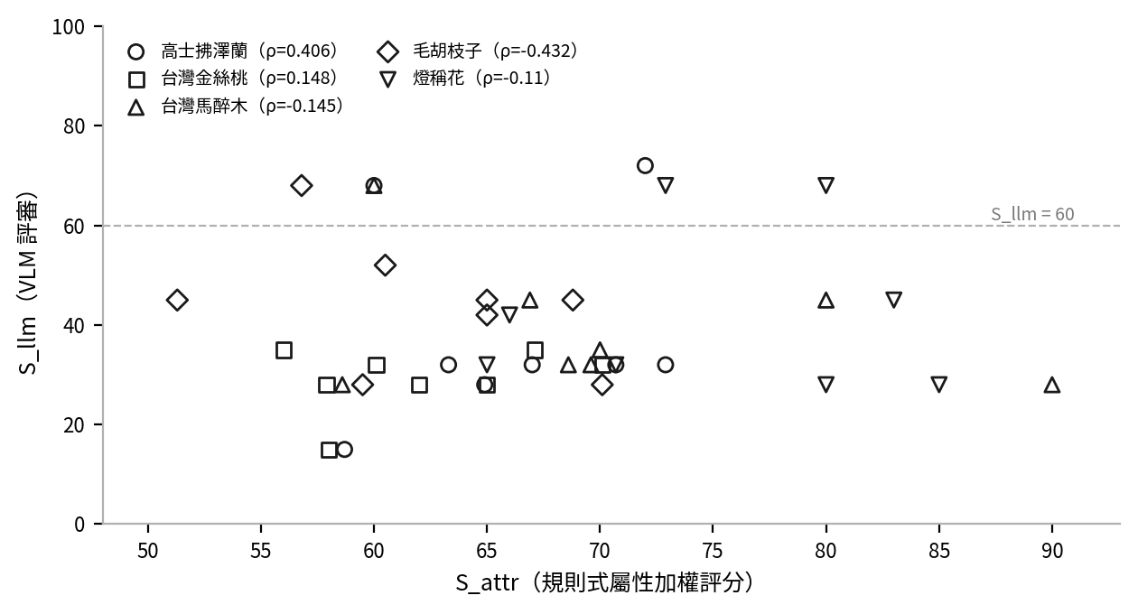
圖 1 S_attr 對 S_llm 散布圖（40 組配對）。橫軸為規則式評分、縱軸為 VLM 評審分數。點群沿縱軸大幅壓縮於 60 分以下，且未呈現正向趨勢。
3.2 S_llm 分數分布
統計量 | 數值
樣本數 | 40 組配對
最小值 / 最大值 | 15 / 72
平均數 / 中位數 | 38.8 / 32.0
標準差 | 14.7
≥ 60 分（中度相似以上） | 6 / 40（15%）
≤ 45 分（低度相似以下） | 33 / 40（82%）

表 6 S_llm 分數分布。逾八成配對落在 45 分以下，呈明顯地板效應；評審實際只使用了尺度的下半段，可鑑別的層級因而不足。
3.3 S_attr 分項與 S_llm 的相關性
S_attr 分項 | 可計算組數 | 組內平均 ρ
葉形 Foliage（權重 30） | 5 / 5 | +0.019
高度 Height（權重 10） | 5 / 5 | -0.045
展幅 Spread（權重 5） | 5 / 5 | -0.049
觀賞 Ornament（權重 5） | 1 / 5 | +0.085

表 7 各分項與 S_llm 的組內相關。四個分項全部接近零；觀賞分項在 5 組中有 4 組所有候選同分，完全不具鑑別力，僅 1 組可計算。
3.4 Phase 3 S_llm 一致性
輸入植株 | 候選植株 | S_attr | 三次評分 | 平均 | SD
高士拂澤蘭 | 桃金孃 | 72.9 | 32 / 32 / 32 | 32 | 0
高士拂澤蘭 | 台灣糯米條 | 72 | 72 / 68 / 68 | 69.3 | 2.31
高士拂澤蘭 | 水社野牡丹 | 70.7 | 32 / 28 / 35 | 31.7 | 3.51
台灣金絲桃 | 毛胡枝子 | 70.1 | 32 / 28 / 32 | 30.7 | 2.31
台灣金絲桃 | 田代氏黃芩 | 67.1 | 35 / 35 / 32 | 34 | 1.73
台灣金絲桃 | 山月桃 | 65 | 28 / 28 / 32 | 29.3 | 2.31
麥門冬 | 綬草 | 64.2 | 32 / 28 / 28 | 29.3 | 2.31
麥門冬 | 蠅翼草 | 57.9 | 35 / 32 / 28 | 31.7 | 3.51
麥門冬 | 絡石 | 56.8 | 28 / 28 / 28 | 28 | 0
野牡丹 | 杜虹花 | 87.5 | 32 / 32 / 28 | 30.7 | 2.31
野牡丹 | 燈稱花 | 80 | 32 / 28 / 32 | 30.7 | 2.31
野牡丹 | 桃金孃 | 74.5 | 32 / 32 / 32 | 32 | 0
青葙 | 紫苞舌蘭 | 66.9 | 28 / 28 / 28 | 28 | 0
青葙 | 阿里山油菊 | 64.5 | 28 / 28 / 28 | 28 | 0
青葙 | 截葉胡枝子 | 63.5 | 28 / 28 / 28 | 28 | 0

表 8 重複評分一致性。平均 SD ＝ 1.51，遠低於門檻 15，其中 6 組配對三次評分完全相同。
S_llm 通過一致性檢驗，代表評審本身穩定、不是隨機亂給分。但須留意：這份高一致性有相當部分來自分數集中於 28–35 的窄帶——穩定地給出相近的低分，同樣會產生極低的 SD。因此本項通過只能說明「評審可重複」，不能推論「評審有鑑別力」。
四、發現與診斷 FINDINGS
4.1 阻斷性缺陷：類別詞彙不一致（已於驗證腳本修正）
scorePair() 以 input.category === db.category 作為硬性門檻。但兩端的詞彙表並不相同：
來源 | 類別詞彙
analyze-image.js 影像辨識輸出 | 灌木／草本／地被
plants_enriched.json 資料庫欄位 | 灌木（133）／喬木（133）／多年生草本（211）／一年生草本（31）

表 9 兩端類別詞彙對照。
字串完全相等的比對下，只有「灌木」一類能成功配對；辨識為「草本」或「地被」的植株，在 508 筆資料中永遠得不到任何候選，池子為空。此缺陷影響全系統約半數的辨識結果，且在 Demo 中會表現為「該類別無符合植物」，不易被察覺為程式錯誤。
驗證腳本已加入 normCategory() 做映射：灌木→灌木；草本類依 Role 欄位再細分，Ground cover→地被，其餘→草本；喬木不參與比對。建議將同一函式回寫 src/matching.js。
4.2 主要瓶頸：影像語料的取景與正確性
S_llm 的輸入是照片，因此照片品質直接決定效標品質。本輪對 25 張實際送審影像逐張稽核，結果如下：
取景類型 | 張數 | 占比 | 對形態比對的可用性
全株／群落尺度 | 4 | 16% | 可判讀株形、質地與量體
枝條／植株局部 | 4 | 16% | 部分可判讀
花／果／單葉特寫 | 15 | 60% | 無法判讀株形與展幅
主體非目標植物 | 2 | 8% | 不可用

表 10 25 張送審影像的取景稽核。
- 檔名標示 _habit（全株）者共 17 張，其中僅 4 張為真正的全株照，名實不符率 76%
- 青葙_habit.jpg 的主體為一隻鳥（Lilac-breasted Roller），完全非目標植物
- 綬草_habit.jpg 為古典植物版畫，非攝影照片
- 燈稱花_habit.jpg 畫面中含園區中文解說牌；絡石、高士拂澤蘭的照片中昆蟲占顯著面積；田代氏石斑木_habit.jpg 為住宅街景，含房屋、柵欄與垃圾桶
此問題在評審理由中留下了直接證據。以青葙為輸入或候選的配對，評審一律回覆「圖 B 為鳥類，非植物，無法進行植物替代評估」並給出最低分；以台灣金絲桃為輸入的 8 組配對中，評審 7 次將其誤判為「蕨類」。40 組配對中，共 11 組（27.5%）的評審理由顯示其對影像主體的判讀與資料庫標定不符。
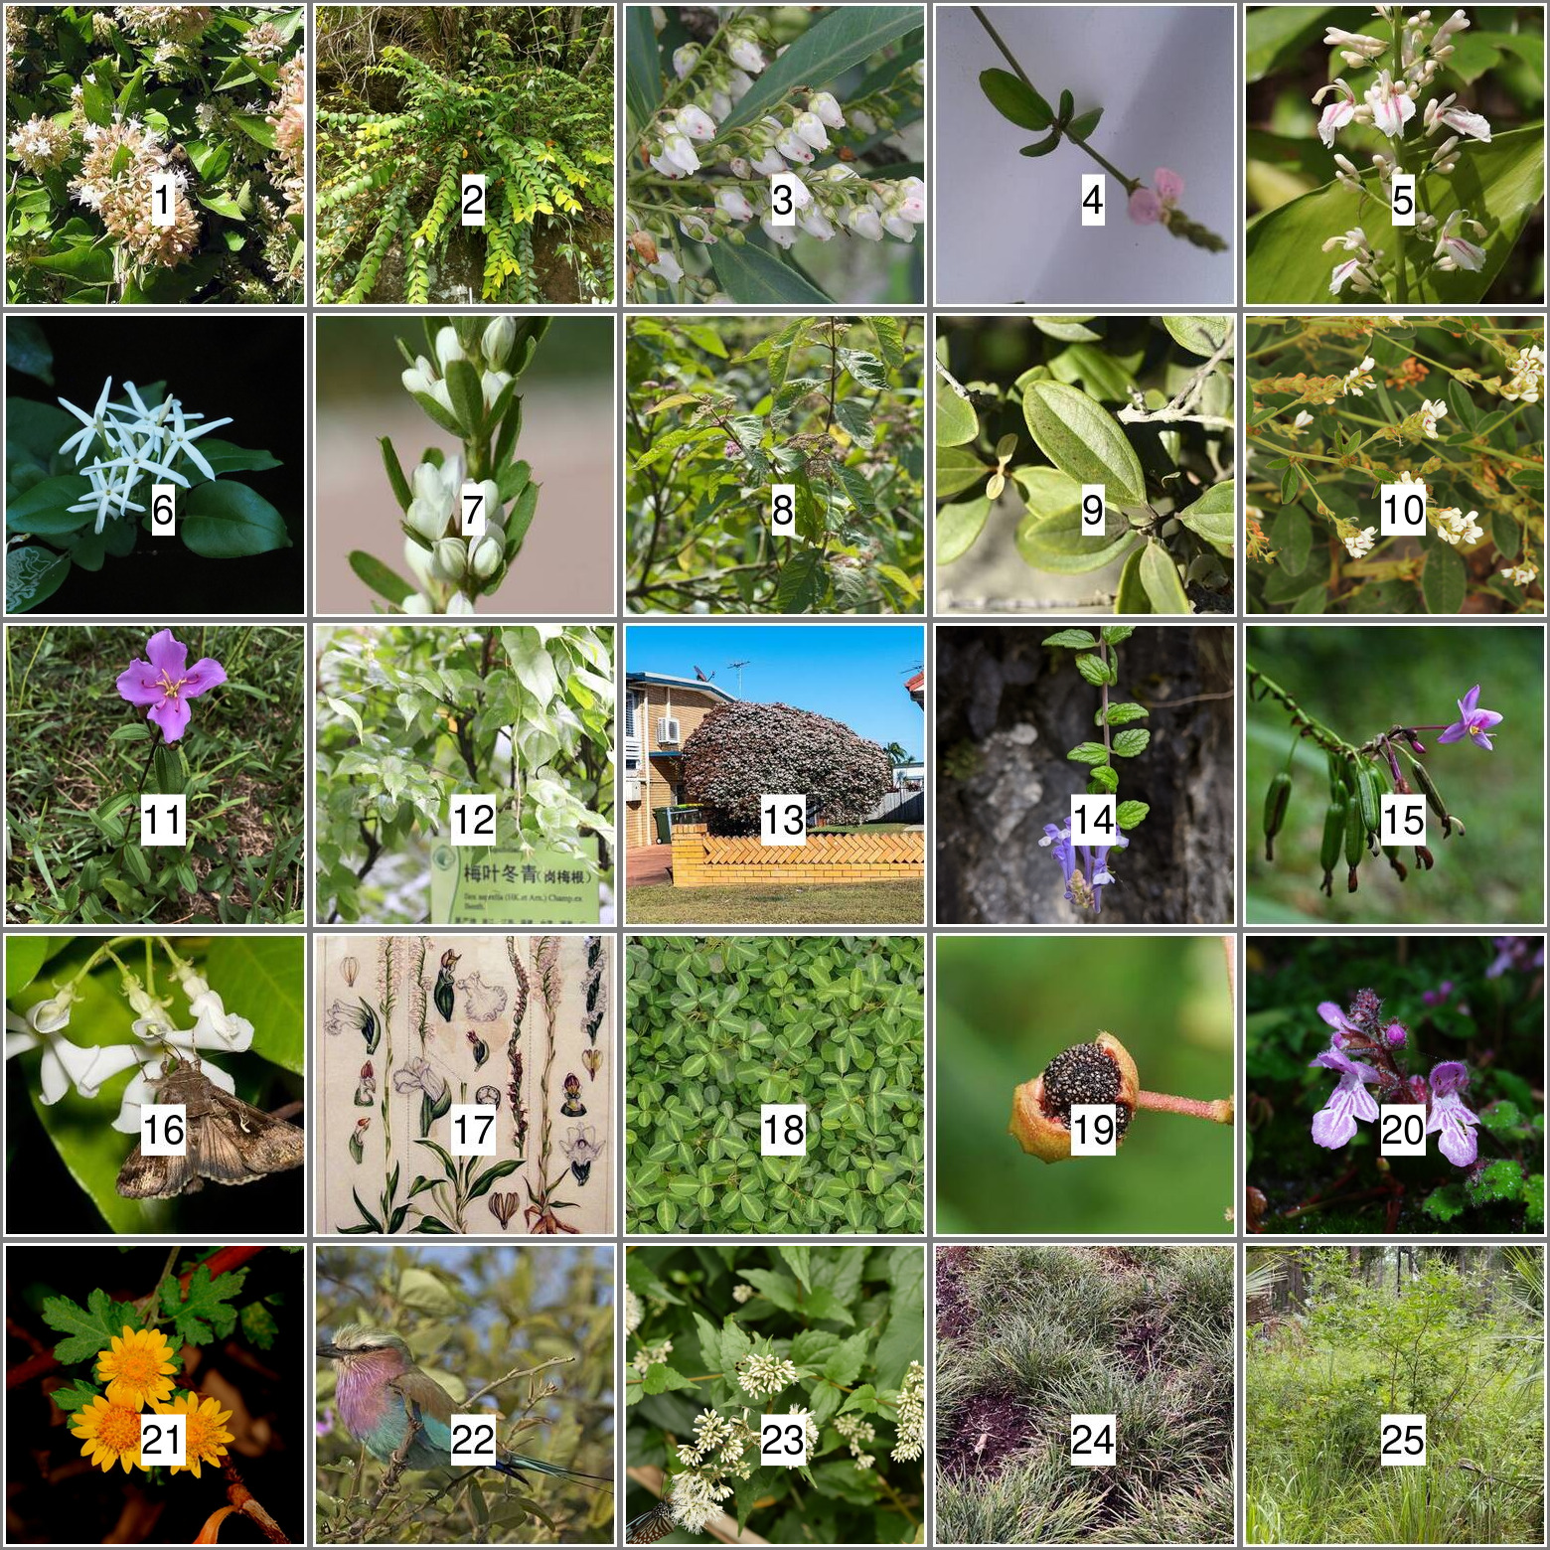
圖 2 25 張送審影像接觸表（編號 1–25 依物種中文名排序）。第 22 張為鳥類、第 17 張為植物版畫、第 12 張含解說牌、第 13 張為住宅街景；多數影像為花果特寫而非株形。
4.3 S_attr 側的鑑別力不足
影像之外，S_attr 本身在小候選池上的分辨能力也偏弱。40 組候選中，★3 占 26 組（65%），★5 僅 1 組；分數集中於 51.3–90 的窄帶（標準差 8.4），其中 50 分為類別門檻的固定基底。換言之，實際產生排序的僅有 50 分的軟性區間，而觀賞分項在多數組別完全同分。在此情形下，即使效標無誤，ρ 的統計不確定性也偏高。
五、結論 CONCLUSION
本輪驗證的判定為：Spearman ρ 未達 0.6 的最低可接受門檻；S_llm 一致性 SD 通過門檻。
但依 §4 的診斷，此結果不足以推論 S_attr 的權重設計有誤。理由是效標鏈上游存在兩處已確認的污染：類別詞彙不一致使可比對範圍失真，而 60% 為花果特寫、8% 主體錯誤的影像語料，使 S_llm 有相當比例是在比較「錯誤的東西」。在此條件下對權重做 NNLS 校準，只會把權重擬合到影像缺陷上，這正是 Phase 4 保留樣本設計原本要防範的過適風險。故本輪主動中止 Phase 4 與 Phase 5。
就 prototype 的目的而言，本輪的價值不在於取得一個漂亮的 ρ，而在於驗證流程本身已可運作、且成功地把系統的真實瓶頸從「權重是否正確」重新定位到「資料與影像是否可用」。這是一個比相關係數更有行動意義的結論。
六、後續行動 NEXT ACTIONS
優先序 | 行動 | 預期效果
P0 | 將 normCategory() 回寫 src/matching.js，並補上類別對照的單元測試 | 修復草本／地被兩類永遠無候選的阻斷性缺陷
P0 | 重建影像語料：每種至少一張真正的全株照，剔除主體錯誤與含人工物、動物的影像，並建立 _habit／_close／_leaf 三槽的驗收規則 | 解除 S_llm 效標的主要污染來源
P1 | 語料修復後重跑 Phase 2（建議擴至 10–15 組輸入），重新判定 ρ | 取得可信的相關性基準
P1 | 檢討觀賞 Ornament 分項的關鍵字詞庫或權重 | 改善多數組別同分、無鑑別力的問題
P2 | 待 ρ 達 0.6 以上再執行 Phase 4 權重校準與 Phase 5 Role 維度 A/B | 避免在受污染效標上過適
P2 | Phase 6：以 2–3 位景觀設計師對 12–15 組配對評分，驗證 S_llm 作為效標的可信度 | 補強效標本身的效度論證

表 11 後續行動優先序。P0 為重跑驗證前必須完成的前置修復。
七、可重現性 REPRODUCIBILITY
本報告的所有數值皆由下列指令產生，固定亂數種子後可完整重現：
node scripts/validate-similarity.mjs --inputs 5 --topk 8 --repeat 1 \
--model claude-haiku-4-5-20251001 --seed 20260804
node scripts/validate-similarity.mjs --inputs 5 --topk 3 --repeat 3 \
--model claude-haiku-4-5-20251001 --seed 20260804
檔案 | 內容
scripts/validate-similarity.mjs | 驗證腳本（S_attr 評分、抽樣、S_llm 呼叫、統計）
scripts/build-validation-report.py | 本報告的產生腳本
validation/phase2-results.json | Phase 2 完整結果（含每筆評審理由）
validation/phase3-results.json | Phase 3 重複評分結果
validation/phase2-pairs.csv | 40 組配對的分項明細（可直接開啟檢視）
validation/.judge-cache.json | 評審結果落地快取，重跑不重複計費

表 12 產出檔案清單。
八、AI 工具揭露 AI DISCLOSURE
角色 | 模型 / 版本 | 用途
視覺相似度評審 | claude-haiku-4-5-20251001 | S_llm 效標，對雙圖配對給出 0–100 分
影像辨識（系統內） | GPT-4o Vision | 本驗證以資料庫屬性模擬其輸出，未實際呼叫
規則式評分 | 無 AI（確定性程式碼） | S_attr，與 src/matching.js 邏輯一致

完整提示詞、模型版本、溫度設定與每筆評審的原始回覆，均保存於 validation/phase2-results.json 與 scripts/validate-similarity.mjs，可供查驗。

